**Jaką sukienkę na studniówkę wybrać?**

**Niedługo ponownie rozpocznie się sezon studniówkowy. Jak co roku maturzyści rozpoczną wielki bal, który będzie zwieńczeniem ich drogi do egzaminu dojrzałości. Jeśli zastanawiasz się jakie sukienki na studniówkę będą modne w tym sezonie, przeczytaj nasz artykuł na ten temat.**

**Sukienki na studniówkę**

Niedługo ponownie rozpocznie się sezon studniówkowy. Jak co roku maturzyści rozpoczną wielki bal, który będzie zwieńczeniem ich drogi do egzaminu dojrzałości. Jeśli zastanawiasz się jakie **sukienki na studniówkę** będą modne w tym sezonie, przeczytaj nasz artykuł na ten temat.

**Jakie sukienki na studniówkę będą odpowiednie?**

[Sukienki na studniówkę](https://www.ceneo.pl/Sukienki/Okazja:Na_studniowke.htm) powinny odzwierciedlać powagę tego wydarzenia. Najlepszym wyborem będą prawdziwe klasyki, jednak powinny też pokazywać nasz styl i charakter. W kontekście sukienek balowych w najbliższych sezonach królować będą długie suknie z odkrytymi ramionami lub plecami. Bardzo modny jest również dekolt karo, który znajdziemy w wielu wystawnych kreacjach. Kolor jest dowolony, ale większość dziewcząt zakłada na tę okazję czarne lub czerwone sukienki. Warto przełamać ten schemat i dobrać strój dopasowany kolorystycznie do typu naszej urody.

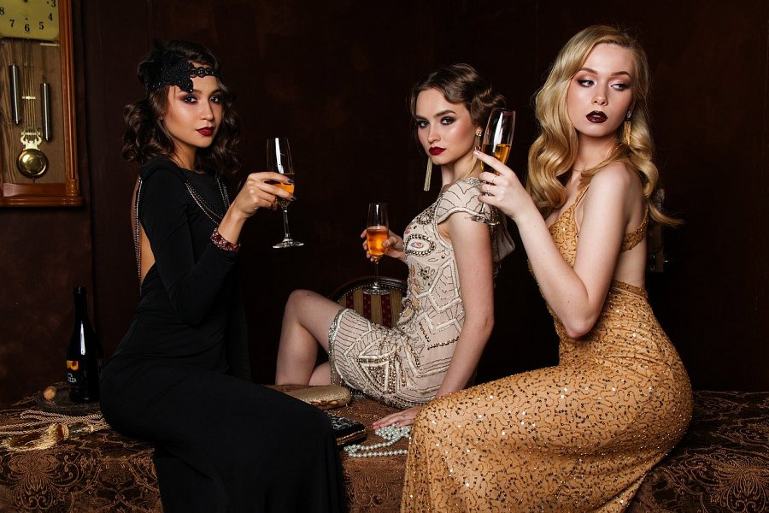

**Gdzie szukać sukienki na studniówkę?**

*Sukienki na studniówkę* dostępne są zazwyczaj w wielu lokalnych butikach. W ten sposób możemy znaleźć prawdziwe perełki. Kolejne miejsca to tzw. sieciówki w galeriach handlowych. To dobre rozwiązanie, ale musimy liczyć się z brakiem oryginalności. Wiele modeli oferują sklepy internetowe i tutaj najszybciej dokonamy właściwego wyboru.